compareX Pinpoint
청구항 초안 및 변리사 전달용 정리본
image_multi_view main 브랜치 코드 팩트체크 반영본

문서 성격
이 문서는 내부 검토용 청구항 초안입니다. 실제 출원용 명세서 및 청구범위 문안은 최종적으로 변리사 검토를 거쳐 조정되어야 합니다. 다만 본 초안은 기존 발명 정리서와 GitHub main 브랜치 코드 분석 결과를 함께 반영하여, 구현 근거가 강한 부분과 표현을 낮춰야 하는 부분을 구분해 두었습니다.

요점정리 이번 청구항 초안은 Pinpoint의 핵심을 자동 특징점 정렬이 아니라, 표시 슬롯별 기준 참조점(refPoint)과 복수 슬롯에 공통으로 적용되는 화면 기준 좌표(refScreenX/refScreenY), 그리고 개별/전역 scale·rotation을 결합한 정방향 배치 변환 및 동일 파라미터 집합에 기초한 역방향 좌표 환산으로 규정하였고, 여기에 fixed-slot 상태 보존 재배치(shift/swap)와 Pin/Pan 분리 입력 체계를 운영 시스템 축으로 결합하여 권리범위를 재정렬한 것입니다. 즉 이번 초안의 중심은 '사용자 주도형 기준점 고정 정합 엔진 + 상태 보존형 다중 슬롯 운영 시스템'이며, 코드로 직접 확인되지 않은 자동 registration류 표현은 배제하거나 낮추었습니다.
권리화 중심 | A축: 좌표 정합 엔진 / B축: 운영 시스템 / C축: 비일시적 컴퓨터 판독가능 기록매체
핵심 확인 근거 | PinpointMode의 refPoint/refScreen 갱신, ImageCanvas의 drawX/drawY 및 역변환, DraggableViewer의 Shift 드래그, Pinpoint 재배치 시 이미지·scale·rotation·filter 상태 이동
표현 주의 | 자동 특징점 정렬, 완전한 client-only 처리, Analysis의 slot별 독립 rotation과 같은 표현은 현행 main 브랜치 기준으로는 신중히 기재

1. 권리화 중심축과 코드 팩트체크 반영 원칙
본 초안은 기존 발명 정리서에 기재된 A축과 B축의 구조를 유지하되, GitHub main 브랜치에서 직접 확인된 구현 요소만을 독립항의 중심으로 승격하고, 구현 확인이 약한 요소는 종속항 후보 또는 명세서 확장 실시예로 내리는 방식을 채택하였습니다.
구체적으로 A축은 좌표 정합 엔진이며, B축은 다중 슬롯 운영 시스템입니다. A축에서는 refPoint/refScreen의 분리, local/global scale·rotation의 결합, 정방향 표시 변환과 역방향 좌표 환산의 동일 파라미터 폐루프가 핵심입니다. B축에서는 Pin/Pan 분리, fixed-slot 재배치, 동일 이미지의 다중 슬롯 배치, 필터 및 파라미터 상태 보존이 핵심입니다.
중학생 수준 설명
이 기술은 여러 창에서 보고 싶은 점을 각각 찍어 두고, 그 점들이 화면에서 계속 같은 기준 자리로 보이게 만드는 방식입니다. 여기에 창 순서를 바꾸더라도 확대값, 회전값, 필터 상태까지 같이 따라가게 만들어 작업 흐름이 안 끊기도록 한 것이 핵심입니다.

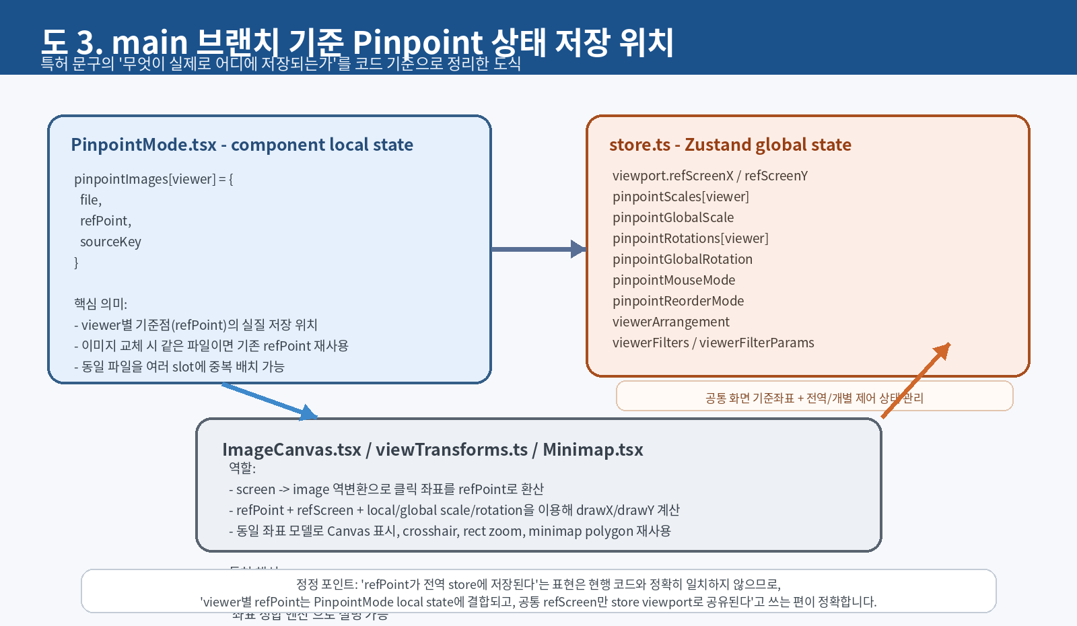
그림 1. main 브랜치 기준 Pinpoint 상태 저장 위치와 좌표 엔진 연결 구조
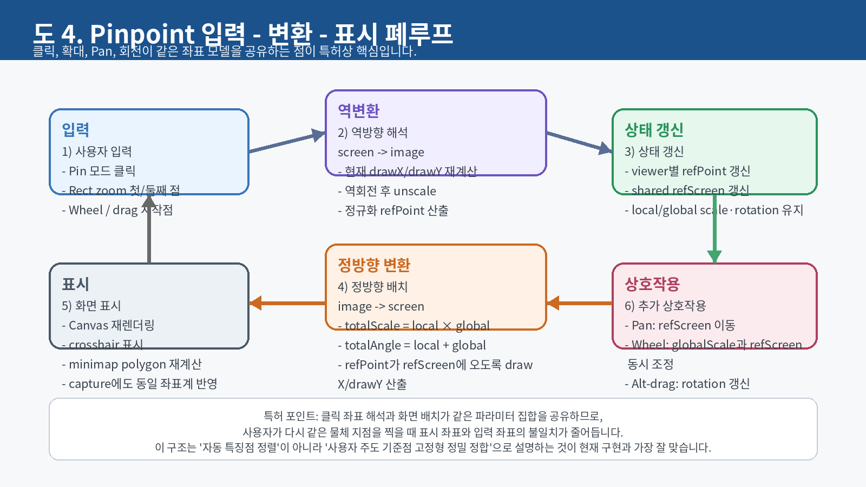
그림 2. Pinpoint 입력-역변환-상태갱신-정방향표시 폐루프 개념도

2. 청구항 설계 전략
청구항군 | 카테고리 | 권리 포인트
독립항 1 | 좌표 정합 방법 | refPoint/refScreen 분리, local-global 변환 결합, 정방향/역방향 폐루프
독립항 12 | 다중 슬롯 정합 시스템 | Pin/Pan 분리, fixed-slot 재배치, 상태 보존, 동일 이미지 다중 슬롯
독립항 20 | 비일시적 컴퓨터 판독가능 기록매체 | 소프트웨어 구현 경로 방어

실무적으로는 독립항 1과 독립항 12를 주축으로 제출하고, 독립항 20으로 소프트웨어 배포 경로를 방어하는 구성이 무난합니다. 종속항은 구현이 직접 확인된 기능을 중심으로 묶어 회피설계를 어렵게 하되, 자동 특징점 정렬류의 표현은 현재 버전 기준으로 본 청구항군의 중심에 두지 않는 것이 안전합니다.

3. 청구항 초안

[청구항 1] (독립항, 방법)
다중 표시 슬롯 환경에서 복수 이미지의 기준 지점을 정합하는 방법에 있어서,
(a) 복수의 표시 슬롯 중 각 표시 슬롯에 대응되는 이미지에 대하여 슬롯별 기준 참조점(refPoint)을 저장하는 단계;
(b) 상기 복수의 표시 슬롯에 공통으로 적용되는 화면 기준 좌표(refScreenX, refScreenY)를 저장하는 단계;
(c) 상기 슬롯별 기준 참조점과 연계되는 슬롯별 개별 배율 및 슬롯별 개별 회전값과, 상기 복수의 표시 슬롯에 공통으로 적용되는 전역 배율 및 전역 회전값을 결합하여 슬롯별 총배율 및 총회전각을 산출하는 단계;
(d) 각 표시 슬롯의 이미지에서 상기 슬롯별 기준 참조점이 상기 화면 기준 좌표에 대응되도록 이미지 배치 좌표를 산출하는 정방향 표시 변환을 수행하는 단계;
(e) 사용자 입력으로 획득된 화면 좌표를, 상기 정방향 표시 변환에 사용된 것과 동일한 파라미터 집합에 기초하여 원본 이미지 좌표로 환산하는 역방향 좌표 환산을 수행하는 단계; 및
(f) 상기 역방향 좌표 환산 결과에 기초하여 적어도 하나의 슬롯별 기준 참조점 또는 상기 화면 기준 좌표를 갱신하는 단계를 포함하는 것을 특징으로 하는 사용자 주도형 다중 표시 슬롯 이미지 정합 방법.
쉬운 설명
여러 창마다 기준점을 따로 저장하고, 모든 창이 공유하는 화면 기준 자리 하나를 두며, 확대·회전값을 합쳐 계산한 뒤, 표시할 때와 클릭을 읽을 때 같은 계산 규칙을 써서 관심 지점을 계속 붙잡는 방법입니다.

[청구항 2] (종속항)
청구항 1에 있어서, 상기 슬롯별 기준 참조점은 원본 이미지의 가로 및 세로 길이에 대한 비율값으로 표현되는 정규화 좌표계로 저장되는 것을 특징으로 하는 방법.

[청구항 3] (종속항)
청구항 1에 있어서, 상기 정방향 표시 변환은 상기 슬롯별 기준 참조점이 상기 화면 기준 좌표에 일치하도록 배치 좌표 drawX 및 drawY를 산출하는 것을 특징으로 하는 방법.

[청구항 4] (종속항)
청구항 1에 있어서, 상기 슬롯별 총배율은 슬롯별 개별 배율과 전역 배율의 곱으로 산출되는 것을 특징으로 하는 방법.

[청구항 5] (종속항)
청구항 1에 있어서, 상기 슬롯별 총회전각은 슬롯별 개별 회전값과 전역 회전값의 합으로 산출되는 것을 특징으로 하는 방법.

[청구항 6] (종속항)
청구항 1에 있어서, 상기 역방향 좌표 환산은 회전 중심을 기준으로 입력 좌표를 상기 슬롯별 총회전각의 반대 방향으로 역회전시키고, 이어서 상기 슬롯별 총배율 및 상기 배치 좌표에 대한 역적용을 수행하는 것을 특징으로 하는 방법.

[청구항 7] (종속항)
청구항 1에 있어서, 동일한 원본 이미지가 복수의 표시 슬롯에 중복 배치되더라도 각 표시 슬롯은 서로 다른 슬롯별 기준 참조점을 유지하도록 구성되는 것을 특징으로 하는 방법.

[청구항 8] (종속항)
청구항 1에 있어서, 기준점 설정 입력이 발생한 경우 상기 슬롯별 기준 참조점과 함께 상기 화면 기준 좌표가 동시에 갱신되는 것을 특징으로 하는 방법.

[청구항 9] (종속항)
청구항 1에 있어서, 동기 이동 입력이 발생한 경우 상기 슬롯별 기준 참조점은 유지하되 상기 화면 기준 좌표가 갱신되어 복수의 표시 슬롯이 함께 이동하는 것을 특징으로 하는 방법.

[청구항 10] (종속항)
청구항 1에 있어서, 사용자가 지정한 두 점에 기초하여 기준선의 각도를 산출하고, 상기 각도에 기초하여 상기 슬롯별 개별 회전값 또는 상기 전역 회전값 중 적어도 하나를 보정하는 leveling 단계를 더 포함하는 것을 특징으로 하는 방법.

[청구항 11] (종속항)
청구항 1에 있어서, 상기 정방향 표시 변환과 상기 역방향 좌표 환산에 사용된 좌표 모델은 적어도 crosshair 표시, minimap viewport polygon 산출, 또는 capture 오버레이 생성 중 하나 이상에 재사용되는 것을 특징으로 하는 방법.

[청구항 12] (독립항, 시스템)
다중 표시 슬롯 기반 사용자 주도 정밀 정합 시스템에 있어서,
(a) 복수의 표시 슬롯 레이아웃을 선택하는 레이아웃 선택부;
(b) 이미지 또는 동일 이미지의 복수 복제본을 선택된 레이아웃의 표시 슬롯들에 배치하는 이미지 배치부;
(c) 각 표시 슬롯의 이미지와 연계된 슬롯별 기준 참조점을 저장하는 참조점 저장부;
(d) 상기 복수의 표시 슬롯에 공통으로 적용되는 화면 기준 좌표를 저장하는 공통 좌표 저장부;
(e) 슬롯별 개별 배율 및 회전값과 전역 배율 및 회전값을 결합하여 각 표시 슬롯의 정방향 표시 변환을 산출하는 변환 산출부;
(f) 사용자 입력 화면 좌표를 상기 정방향 표시 변환과 동일한 파라미터 집합에 기초하여 원본 이미지 좌표로 해석하는 역변환 해석부;
(g) 기준점 설정 입력 모드와 동기 이동 입력 모드를 구분하여 제공하는 입력 모드 제어부; 및
(h) 고정된 표시 슬롯 구조는 유지한 채, 상기 표시 슬롯들에 배정된 이미지와 적어도 scale, rotation, filter, parameter 중 하나 이상의 상태를 재배치 정책에 따라 함께 이동시키는 재배치 제어부를 포함하는 것을 특징으로 하는 다중 표시 슬롯 기반 사용자 주도 정밀 정합 시스템.
쉬운 설명
창의 자리 자체는 그대로 두고, 그 안에 들어 있는 이미지와 확대·회전·필터 상태만 옮겨 다니게 하면서, 각 창의 기준점을 공통 화면 기준에 맞춰 계속 비교할 수 있게 한 시스템입니다.

[청구항 13] (종속항)
청구항 12에 있어서, 상기 레이아웃 선택부는 적어도 2×2, 3×4 및 4×6 레이아웃 중 하나를 지원하여 최대 24개의 표시 슬롯을 제공하도록 구성되는 것을 특징으로 하는 시스템.

[청구항 14] (종속항)
청구항 12에 있어서, 상기 재배치 제어부는 swap 방식 또는 shift 방식 중 선택된 정책에 따라 표시 슬롯들에 배정된 이미지와 변환 상태를 재배열하도록 구성되는 것을 특징으로 하는 시스템.

[청구항 15] (종속항)
청구항 12에 있어서, 상기 재배치 제어부는 표시 슬롯의 고정 식별자는 유지한 채, 해당 식별자에 배정된 이미지와 scale, rotation, filter 및 filter parameter 상태를 함께 이동시키는 것을 특징으로 하는 시스템.

[청구항 16] (종속항)
청구항 12에 있어서, 상기 참조점 저장부는 이미지 파일, 슬롯별 기준 참조점 및 원본 소스 식별자를 함께 연계하여 저장하도록 구성되는 것을 특징으로 하는 시스템.

[청구항 17] (종속항)
청구항 12에 있어서, 상기 입력 모드 제어부는 기준점 설정 입력을 Pin 모드에서 수행하고, 공통 화면 기준 좌표의 이동을 Pan 모드에서 수행하도록 구성되는 것을 특징으로 하는 시스템.

[청구항 18] (종속항)
청구항 12에 있어서, 상기 시스템은 동일한 원본 이미지를 복수의 표시 슬롯에 배치하여 서로 다른 관심 지점에 대한 병렬 관찰을 가능하게 하는 것을 특징으로 하는 시스템.

[청구항 19] (종속항)
청구항 12에 있어서, 상기 변환 산출부 및 상기 역변환 해석부에서 사용되는 좌표 모델은 적어도 crosshair, minimap, rect-zoom 또는 capture 오버레이 중 하나 이상에 공통으로 재사용되는 것을 특징으로 하는 시스템.

[청구항 20] (독립항, 기록매체)
청구항 1 내지 청구항 11 중 어느 한 항에 따른 방법 또는 청구항 12 내지 청구항 19 중 어느 한 항에 따른 시스템을 실행시키기 위한 명령어가 기록된 비일시적 컴퓨터 판독가능 기록매체.
쉬운 설명
프로그램 자체를 배포하거나 탑재하는 형태까지 권리범위를 넓혀 두는 항입니다.

[청구항 21] (종속항)
청구항 20에 있어서, 상기 명령어는 기준점 설정 입력이 발생한 경우 슬롯별 기준 참조점과 화면 기준 좌표를 함께 갱신하도록 컴퓨터를 제어하는 것을 특징으로 하는 기록매체.

[청구항 22] (종속항)
청구항 20에 있어서, 상기 명령어는 동기 이동 입력이 발생한 경우 슬롯별 기준 참조점을 유지하면서 화면 기준 좌표를 갱신하도록 컴퓨터를 제어하는 것을 특징으로 하는 기록매체.

[청구항 23] (종속항)
청구항 20에 있어서, 상기 명령어는 표시 슬롯 재배치 시 고정된 슬롯 구조를 유지하면서 이미지와 변환 상태를 함께 이동시키도록 컴퓨터를 제어하는 것을 특징으로 하는 기록매체.

[청구항 24] (종속항)
청구항 20에 있어서, 상기 명령어는 정방향 표시 변환과 역방향 좌표 환산에 사용되는 좌표 모델을 시각적 오버레이 생성에도 재사용하도록 컴퓨터를 제어하는 것을 특징으로 하는 기록매체.

4. 종속항 묶음 해설

4.1 청구항 2-11: 좌표 정합 엔진의 세부 방어
청구항 2 내지 11은 독립항 1을 구현 수준에서 조여 주는 항들입니다. 정규화 좌표 저장, drawX/drawY 정렬, local-global 변환 결합, 역회전 기반 역변환, 동일 이미지 다중 슬롯, Pin/Pan 분리, leveling, overlay 재사용을 넣어 두면 단순히 '기준점을 쓴다'는 수준을 넘어 실제 동작 메커니즘을 권리범위에 묶어 둘 수 있습니다.
중학생 수준 설명
쉽게 말하면 '어떻게 계산하고 어떻게 유지하는지'를 잘게 잘라 방어하는 부분입니다.

4.2 청구항 13-19: 운영 시스템의 회피설계 방어
청구항 13 내지 19는 제품 차별성이 강한 운영 체계를 보호합니다. 최대 24 슬롯 레이아웃, swap/shift 재배치, fixed-slot 상태 보존, 이미지-참조점-소스키 연계 저장, Pin/Pan 입력 모드 분리, 동일 이미지 다중 슬롯 병렬 관찰, overlay 공통 좌표 재사용을 함께 묶어 두면 경쟁사가 UI만 바꿔 유사 기능을 구현하더라도 회피가 어려워집니다.
중학생 수준 설명
쉽게 말하면 '창을 많이 띄우고, 순서를 바꿔도 상태가 안 깨지고, 같은 이미지를 여러 창에서 다른 포인트로 볼 수 있다'는 운영 방식 자체를 지키는 부분입니다.

4.3 청구항 21-24: 소프트웨어 배포 경로 방어
비일시적 기록매체 항은 SaaS가 아닌 데스크톱 앱, 배포 패키지, 온프레미스 설치형 제품에서 특히 실무적으로 유용합니다. 좌표 갱신, Pan, fixed-slot 재배치, 오버레이 재사용 등 소프트웨어 행위를 그대로 기록매체 청구항으로 연결해 두면 제품화 단계에서 집행 포인트가 늘어납니다.
중학생 수준 설명
쉽게 말하면 '프로그램으로 팔거나 배포하는 형태'까지 같이 막아 두는 항입니다.

5. 청구항별 코드 및 문서 지원 근거
아래 표는 청구항군별로 어떤 구현 근거가 확인되었는지, 그리고 어떤 표현을 조심해야 하는지 빠르게 검토하기 위한 내부용 매트릭스입니다. 파일명과 동작 포인트는 main 브랜치 분석 결과를 요약한 것입니다.
대상 청구항 | 주요 근거 위치 | 확인된 사실 | 작성 메모
청구항 1, 3, 8 | PinpointMode.tsx - handleSetRefPoint | slot별 refPoint 저장 후 refScreenX/refScreenY를 함께 갱신하는 흐름 | 독립항 핵심에 그대로 사용 가능
청구항 1, 4, 5, 6 | ImageCanvas.tsx | refPoint + refScreen + local/global scale·rotation으로 drawX/drawY 및 역방향 image 좌표 환산 | 폐루프 표현을 강하게 써도 됨
청구항 7, 18 | PinpointMode.tsx / Pinpoint 이미지 맵 | 동일 이미지의 복수 슬롯 배치 및 서로 다른 refPoint 운용 시나리오 | 단일 이미지 다중 관심점 병렬 관찰 근거
청구항 10 | README + 코드 분석 | leveling 툴 존재 및 수평/수직 기준선 정렬 설명 | 종속항으로 두는 것이 적절
청구항 12, 17 | App shell / PinpointMode | Pin 모드와 Pan 모드 분리 제공 | 운영 시스템 독립항에 적합
청구항 14, 15, 23 | DraggableViewer.tsx + PinpointMode.tsx | Shift 드래그 개시, fixed-slot 유지, swap/shift 정책에 따라 image·scale·rotation·filter·params 이동 | 회피설계 방어 포인트로 매우 중요
청구항 16 | PinpointMode 로컬 상태 구조 | file, refPoint, sourceKey를 연계하는 PinpointImage 구조 | 명세서 실시예에 상세 기재 권장
청구항 11, 19, 24 | ImageCanvas / minimap / capture | 같은 좌표 모델을 crosshair, minimap polygon, capture 오버레이에 재사용 | 부가 시각화 일관성 강조 가능
문구 주의 1 | 코드 전반 | 자동 특징점 registration 파이프라인은 현행 main 브랜치에서 중심 구현으로 확인되지 않음 | 독립항 중심 표현에서 제외
문구 주의 2 | README vs 실제 코드 | README는 local-first를 강조하나 로깅/업데이트 계층 존재 | 완전한 client-only 단정 표현은 피하는 것이 안전

6. 팩트체크 기반 보정사항

6.1 강하게 써도 되는 문장
- 표시 슬롯별 기준 참조점과 공통 화면 기준 좌표를 분리 저장하고 함께 운용한다.
- 정방향 표시 변환과 역방향 좌표 환산이 동일 파라미터 집합을 공유한다.
- 개별 scale·rotation과 전역 scale·rotation을 결합하여 동작한다.
- 고정된 표시 슬롯 구조를 유지한 채 image·scale·rotation·filter·parameter 상태를 재배치 정책에 따라 함께 이동시킨다.
- 동일 이미지를 복수 슬롯에 배치하여 서로 다른 관심 지점을 병렬 관찰할 수 있다.

6.2 표현을 낮추거나 실시예로 내리는 것이 좋은 문장
- 자동 특징점 추출에 의해 자동 정합을 수행한다.
- 모든 처리가 외부 통신 없이 완전한 client-only로 이루어진다.
- Analysis 모드가 현행 main 브랜치에서 slot별 독립 rotation을 명확히 보장한다.
- 드리프트 자동 검증 로직이 제품 내에서 필수 동작으로 이미 구현되어 있다.
실무 메모
특허에서는 구현 코드를 그대로 베끼기보다, 코드가 보장하는 원리를 더 일반화해서 쓰는 것이 좋습니다. 다만 현행 제품이 아직 보여 주지 않는 범위까지 독립항을 무리하게 넓히면 진보성/기재요건 리스크가 커질 수 있으므로, 이번 초안은 '코드로 확인된 구조를 중심으로 넓히는 방식'을 택했습니다.

7. 변리사 전달 메모
- 출원 명칭은 '기준 참조점 고정형 다중 표시 슬롯 정합 엔진 및 운영 시스템' 계열로 정리하는 것이 현재 구현과 가장 잘 맞습니다.
- 명세서 본문에는 viewer라는 표현 대신 '표시 슬롯' 또는 '표시창'을 사용하고, 괄호로 viewer를 병기하는 편이 좋습니다.
- 청구항 1과 12를 주축으로 심사 대응을 설계하고, 선행기술 검토 결과에 따라 청구항 10(leveling), 11/19(overlay 공통 좌표 재사용), 14/15(재배치 방식)을 우선 유지하는 전략이 좋습니다.
- 명세서 도면에는 최소한 (i) 상태 저장 위치 도면, (ii) 입력-역변환-상태갱신-정방향표시 폐루프 도면, (iii) fixed-slot 상태 보존 재배치 도면을 포함하는 것이 바람직합니다.
- compareX 프로젝트 적용 사실은 산업상 이용 가능성 및 실시 가능성 설명에 적극 활용하되, 청구항 본문에는 제품명 자체를 넣지 않는 편이 좋습니다.
중학생 수준 설명
변리사에게는 '이 기술의 진짜 핵심이 무엇이고, 어떤 표현은 강하게 써도 되고 어떤 표현은 조심해야 하는지'를 바로 전달하면 됩니다. 이번 문서는 그걸 한 번에 넘기기 쉽게 만든 버전입니다.

